1 Ước lượng
PBI | Đánh giá | Cách làm lại
CF03 | Thiếu quy tắc ngoài trường. Người chọn 3 và 8 giải thích. | Tách CF03-N: hai điểm tự nhận, bắt buộc SĐT. Dự kiến 2 SP.
CF04 | Cần thảo luận lại. Người chọn 5 và 13 giải thích; làm rõ CF03 trước. | Tách CF04-N: căn tin nhận đơn, cập nhật sẵn sàng/đã nhận. Dự kiến 3 SP.
CF06 | Thiếu SLA cổng QR. Người chọn 5 và 13 giải thích về chậm/lỗi. | Chốt thời gian chờ, tra cứu và chống trùng. Tách CF06-Q, dự kiến 5 SP.
CF08 | Thiếu tiêu chí nghiệm thu (AC). 13 SP mới là tạm chốt. | Làm rõ điều kiện, số tiền và thời hạn hoàn tiền; tách nếu cần, rồi ước lượng lại.
PO làm rõ yêu cầu; Developers chọn kín, lật cùng lúc, người chọn cao/thấp giải thích rồi chọn lại. Không lấy trung bình, theo đa số hoặc đổi SP ra giờ. Mốc thực đơn = 3 SP; thang 1, 2, 3, 5, 8, 13.
CF03-N, CF04-N, CF06-Q là các PBI nhỏ được đề xuất. Số SP phải được bỏ phiếu lại sau khi PO chốt AC và cổng QR thử sẵn sàng; không cộng cả PBI gốc và PBI tách.
2 Sprint Goal và phạm vi
Goal: Sinh viên đặt món, thanh toán QR thử và nhận đúng món tại một trong hai căn tin.
PBI chọn | SP | Phụ thuộc và đầu ra
CF01 Xem thực đơn | 3 | Hiện món còn/hết theo căn tin.
CF02 Tạo đơn/mã | 5 | Sau CF01; có đơn, mã xác nhận và chặn tạo trùng.
CF03-N Điểm nhận | 2* | Chọn căn tin và nhập SĐT trước thanh toán.
CF06-Q QR thử | 5* | Sau đơn hợp lệ; xác nhận đúng đơn, đúng tiền, không ghi trùng.
CF04-N Nhận đơn | 3* | Sau CF02/CF03-N; chỉ giao món khi QR đã thành công.
Tổng dự kiến: 18 SP. * SP của PBI tách cần bỏ phiếu lại. PO cần ưu tiên QR để đạt Goal. Để sau: CF05, CF07, CF08, CF09 và giao ngoài trường; CF09 vẫn thiếu quy tắc sửa/xóa.
DoD: Đạt AC, được review, qua kiểm thử chính/lỗi, lên môi trường thử và không còn lỗi nghiêm trọng. QR phải thử chậm/lỗi, kết quả lặp và sai số tiền.
3 Capacity và Task Breakdown
Người | Giờ ban đầu | Sau nghỉ thêm | Giờ task | Dự phòng
Lan | 10 × 6 − 6 = 54 | 54 | 44 | 10
Minh | 8 × 6 = 48 | 6 × 6 = 36 | 30 | 6
Ngọc | 10 × 5 − 5 = 45 | 45 | 36 | 9
Phúc | 9 × 6 − 8 = 46 | 46 | 38 | 8
Tổng | 193 | 181 | 148 | 33
Minh nghỉ thêm 2 ngày làm giảm 12 giờ. Giả định Minh làm ngày 1–6, bàn giao Backend cho Phúc trước ngày 7. Còn 33 giờ dự phòng cho lỗi và tích hợp.
L = Lan, M = Minh, N = Ngọc, P = Phúc. Số ghi sau tên là giờ; các thành viên trong cùng task phối hợp với nhau.
PBI và task | Đầu ra và phụ thuộc | Phân công
CF01 T1 Vẽ thực đơn | Trang món còn/hết; thống nhất dữ liệu với Minh. | L8, N2
CF01 T2 Viết API | API và ca thử món; ghép với T1. | M4, N2, P2
CF02 T3 Tạo đơn/mã | Đơn và mã; sau CF01 và quy tắc điểm nhận. | L6, M6, N2, P2
CF02 T4 Chặn trùng | Ca thử gửi lại yêu cầu; sau T3. | L2, M4, N2, P2
CF06-Q T5 Tích hợp QR | QR và kết quả xác thực; sau T3/T4, cổng sẵn sàng. | L4, M6, N2, P8
CF06-Q T6 Thử lỗi | Ca chậm, lặp, sai tiền và tra cứu; sau T5. | L2, M4, N6, P4
CF03-N T7 Chọn điểm | Hai căn tin và kiểm tra SĐT; sau PO chốt quy tắc. | L6, M2, N4, P2
CF04-N T8 Nhận đơn | Trạng thái đơn; sau T3/T7. Ghép T5 trước giao món. | L6, M4, N4, P6
T9 Review và thử chung | Bản chạy thử và bằng chứng DoD; sau T1–T8. | L10, N12, P12
Tổng giờ: Lan 44, Minh 30, Ngọc 36, Phúc 38 = 148 giờ. Giờ task được ước lượng riêng, không đổi từ SP.
Ngày 7–8 ghép luồng, ngày 9–10 kiểm thử lại, sửa lỗi và Review. Nếu QR hoặc lịch nghỉ thay đổi, đội cùng PO điều chỉnh phạm vi; không bỏ QR rồi vẫn coi Goal đạt.
4 Burndown và thích nghi
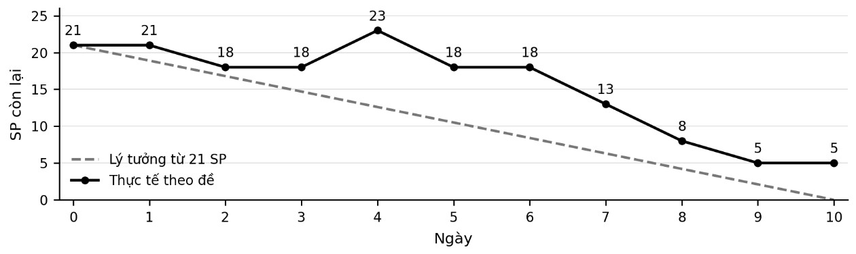
Giữ nguyên dữ liệu đề bắt đầu 21 SP; lý tưởng về 0 ở ngày 10. Phạm vi 18 SP ở trên là đề xuất mới, cần mốc theo dõi riêng nếu được duyệt trước Sprint; không sửa dãy cũ.
Tín hiệu | Cần kiểm tra và hành động
Ngày 0–1, 2–3 đi ngang | Có thể task lớn/nhiều việc dở. Xem task và kiểm thử còn thiếu; tập trung hoàn thành, không kết luận đội làm kém.
Ngày 4: 18 → 23 SP | Khớp đề nghị khuyến mãi 5 SP. Kiểm tra đội đã đồng ý chưa; ghi ngày, phạm vi và tác động Goal.
Ngày 5–6: 23 → 18 → 18 | Có thể việc khác Done nhưng QR vẫn kẹt. Xem log cổng, thẻ Done; Phúc xử lý. Ngọc xác nhận lại hành động, người làm và hạn của cuộc họp ngày 6.
Ngày 10 còn 5 SP | Soát từng PBI và DoD để biết việc chưa xong. Không kéo về 0; đưa PBI chưa Done về Product Backlog.
5 Xử lý bốn ngoại lệ
Ngoại lệ | Cách xử lý
QR lỗi sau tạo đơn | Giữ đơn chờ xác minh; tra cứu trước khi thanh toán lại, chặn trùng và chưa giao món. Lỗi chưa qua kiểm thử thì PBI chưa Done, Goal QR bị ảnh hưởng.
Thiếu SĐT/ngoài trường | Báo lỗi, yêu cầu SĐT và một trong hai căn tin. Kiểm thử đạt AC mới Done; nhập sai không tự làm tăng SP.
PO thêm 5 SP | Ưu tiên để Product Backlog. Chỉ nhận khi PO và Developers thống nhất, Goal và Capacity vẫn bảo đảm; nếu nhận, ghi tăng 5 SP đúng ngày.
PBI 80%, chưa kiểm thử | Chưa Done nên tính 0 SP vào Velocity, giữ toàn bộ SP trên Burndown. Đưa về Product Backlog để PO xếp thứ tự, không tự chuyển Sprint sau.

